"Движение может заменить разные лекарства,
но ни одно лекарство
не в состоянии заменить движение".
Тиссо
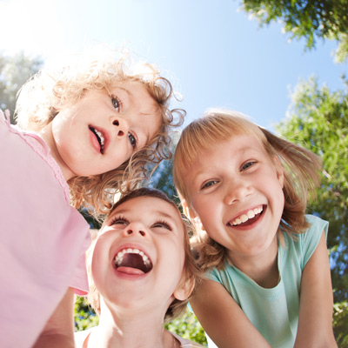

Каждый любящий родитель хочет видеть своего ребенка счастливым. При этом подразумевается, что счастливый ребенок это человек физически здоровый и крепкий, умственно и эстетически развитый, обладающий разнообразными практическими умениями, которые помогут утвердиться в жизни, достичь успеха, быть любимым окружающими. Поэтому в дошкольном образовательном учреждении необходим поиск новых подходов к оздоровлению детей, базирующихся на многофакторном анализе внешних воздействий, мониторинге состояния здоровья каждого ребенка, учете и использовании особенностей его организма, индивидуализации профилактических мероприятий, создании определенных условий.
В нашем детском саду созданы все условия для систематического, профилактического влияния на растущий организм ребенка. На протяжении всего дня в группе поддерживается оптимальный двигательный режим: физкультурные занятия, физкультминутки, подвижные игры, пальчиковая гимнастика, игры на свежем воздухе, спортивные праздники, развлечения.
Во второй половине дня проводятся игры для укрепления мышечной системы, навыков правильной осанки, профилактики плоскостопия, упражнения для профилактики и укрепления опорно – двигательного аппарата.
Мы хотим также, чтобы и родители дома играли с детьми в представленные ниже игры и упражнения по профилактике опорно-двигательного аппарата.

Игры и упражнения

для профилактики и укрепления

опорно – двигательного аппарата

Цели: совершенствовать навыки правильной осанки в различных исходных положениях, с различными движениями рук; укреплять мышцы спины и брюшного пресса; совершенствовать координацию движений.
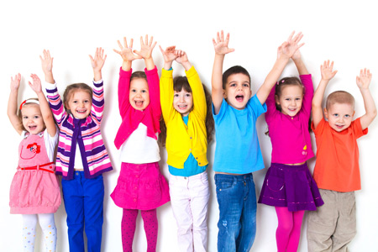

Рыбки и акулы

Выбирают водящего — "акулу", остальные дети — "рыбки". По сигналу "Раз, два, три —лови!" они разбегаются по залу, а водящий их "салит" — дотрагивается рукой. Чтобы спастись от погони "акулы", игрок останавливается в любом месте зала и принимает положение строевой стойки.
Правила:
- разбегаться можно только после команды "Лови!";
- если, остановившись, игрок не успел или не сумел принять положение правильной осанки, водящий "салит" его;
- пойманные "рыбки" отходят к стене и принимают положение правильной осанки, стоя спиной к стене (пятки, икроножные мышцы, ягодицы, лопатки, затылок касаются стены, живот подтянут, руки внизу ладонями вперед).

"Морская фигура"

Дети, взявшись за руки, образуют круг, стоя лицом к центру. Размахивая руками вперед-назад, они произносят слова: "Волны качаются -раз, волны качаются — два, волны качаются — три, на месте, фигура, замри!" После слова "замри" дети принимают положение правильной осанки, стоя, сидя, опустившись на колени. Педагог выбирает лучшую "фигуру" — ребенка, который сумел принять и сохранить положение правильной осанки.
Правила:
- принятую после слова "замри!" позу нельзя менять;
- при повторении игры необходимо найти новую позу;
- ребенок, не сумевший сохранить положение правильной осанки, отходит в сторону и выполняет корригирующее упражнение по указанию педагога.

«Футбол»

Дети лежат на животе по кругу, лицом в центр круга, руки под подбородком, ноги вместе. Водящий бросает мяч любому игроку, тот отбивает его двумя руками, при этом, прогибаясь, поднимает голову и грудь. Ноги остаются прижатыми к полу.

«Кораблики»

Дети лежат на ковриках на животе. Руки под подбородком, ноги вместе. Перед лицом чашка с водой и лодочкой с парусом. Нужно прогнуться, поднимая голову и грудь, выдыхая спокойно воздух на лодочку. Дуть следует спокойно, чтобы лодочка поплыла, но не опрокинулась.

«ВОЗДУШНЫЙ ВЕЛОСИПЕД»

Лягте на спину и согните ноги в коленях. Затем вытяните ноги вперед и начните поочередно перебирать ими, представляя, что вертите педали велосипеда. Внимание! В момент выпрямления ноги должны быть немного наклонены вперед! Время от времени «звоните».

«ЧЕРВЯК»

У червяка нет ни рук, ни ног, и все-таки он передвигается, делая волнообразные движения всем телом. Попробуйте, может быть, и вы так сможете? Лягте на спину, руки плотно прижмите к телу, ноги сдвиньте и вытяните. А теперь на ягодицах, спине и плечах постарайтесь продвинуться вперед. Не касайтесь руками земли.

«ПАЛЬЦЫ НОГ ХОДЯТ в гости»

Два ребенка ложатся на спину (головы вместе, ноги врозь) и крепко берутся за руки. Затем поднимают ноги вверх за голову. Пальцы их ног «здороваются» и снова опускаются на пол. Веселое упражнение!

«КРАНЫ»

Два ребенка ложатся на спину (ноги врозь, головы касаются макушками) и крепко берутся за руки. Руки лежат на полу. Дети поднимают ноги вверх до вертикального положения, а затем опускают их направо. После этого они поднимают ноги, как кран поднимает груз, пока они снова не займут вертикальное положение, а затем опускают их влево. Во время упражнения ноги должны быть сжаты вместе и выпрямлены.

«ОТКРОЙТЕ И ЗАКРОЙТЕ ВОРОТА»

Упражнение выполняют два ребенка, один стоит, а другой лежит на спине. Лежащий ребенок вытягивает ноги и расставляет их. Стоящий ребенок тоже расставляет ноги и остается в таком положении. Лежащий ребенок давит ногами с внешней стороны на щиколотки второго ребенка, тот сопротивляется. Затем стоящий ребенок ставит свои ноги с внутренней стороны щиколоток лежащего ребенка, который с силой давит на ноги стоящего ребенка. Потом они меняются ролями.

«САМОЛЕТ»

Станьте в исходное положение: ноги вместе, руки в стороны на высоту плеч. Руки — крылья самолета. Теперь летайте в разные стороны, делая наклоны то вправо, то влево. «Крылья» надо наклонять в сторону поворота. Во время выполнения упражнения дети могут гудеть.

«БОКСЕР»

Представьте себе, что вы на кого-то очень рассердились и захотели с ним побоксировать. «Бейте» кулаком изо всех сил, и не обязательно в одну точку, а куда только можете попасть.

«ВЕТРЯНАЯ МЕЛЬНИЦА»

Станьте, слегка расставив ноги. Одну руку положите на пояс, другую поднимите вверх и описывайте ею круги, постепенно убыстряя движения. Рука — крыло ветряной мельницы, вертится, касаясь уха и ноги, вперед и назад, в зависимости от того, куда подует ветер. Кроме того, попробуйте описывать круги двумя руками одновременно, хотя это и очень трудно.

«ЛЮБОПЫТНЫЙ»

Любопытный ребенок лежит на животе, руки соединены за спиной, живот и ноги плотно прижаты к полу. Выгнув грудь, ребенок с любопытством смотрит вперед и по сторонам; он настолько любопытен, что пытается посмотреть назад. Следите за тем, чтобы у вас двигалась одна голова, даже тогда, когда вы смотрите назад. При этом руки нужно прижимать книзу.

«ИНДЕЕЦ В ДОЗОРЕ»

Лягте на живот, одну руку прижмите к телу, а ладонь другой приставьте козырьком к глазам. Приподнимите грудь и посмотрите налево и направо, как индеец в дозоре. Затем поменяйте руки местами и повторите.

«КАТАЙТЕ МЯЧИК»

Сядьте на пол или на табуретку и поставьте ступню на теннисный мячик. Затем начните катать мячик то к носку, то к пятке. Это очень хороший массаж для ног! Ноги время от времени надо менять.

«ИГРА В ШАРИКИ И КОЛЬЦА»

Сядьте на пол, разложите перед собой в линию десять колец. Перед кольцами положите по шарику. Опустите шарики в кольца поочередно: пять пальцами правой ноги, пять — левой. Затем выньте шарики руками и положите их перед кольцами. Потом возьмите кольца и опустите их на шарики. А кто половчее, шарики из колец может вынуть не руками, а пальцами ног.

Инструктор по физической культуре Курбатова М.В.

